Información y concienciación de la población joven sobre las catástrofes naturales. La opinión de los expertos.

Abstract
In the world, natural disasters have increased greatly during the last decade, which has resulted in a significant increase in victims and material damage. Currently, approximately 70% of these disasters are related to climate, twice as many as 20 years ago, according to the UN. In the case of Spain, scientists agree that the most frequent are floods and overflows. Although the country enjoys an auspicious scenario in comparison with other countries with more catastrophes, this also generates an inconvenience: the population, and especially the young people, do not have a social conscience about natural disasters and would not know how to act in case of an emergency, premise that constitutes the main hypothesis of this investigation. Therefore, the primary objective of knowing the level of information and awareness that the young spanish population has about natural disasters and to be able to develop the final objective of combating this problem by generating more education and information about it.

Keywords: natural disasters; social conscience; communication; information; young people; floods.

Resumen
El aumento de los desastres naturales durante la última década ha provocado un incremento significativo de víctimas y daños materiales en el mundo. En la actualidad, aproximadamente el 70% de estos desastres están relacionados con el clima, el doble que hace 20 años, según explica la Organización de las Naciones Unidas -ONU-. En el caso de España, los científicos coinciden en apuntar como las causas más recurrentes a las inundaciones y los desbordamientos de cauces fluviales. España goza del auspicio institucional ante estos desastres, a diferencia de otros países con mayor frecuencia de catástrofes. Sin embargo, esta circunstancia converge con un inconveniente de carácter social. La población, y en especial los jóvenes, carecen de conciencia social sobre estos fenómenos y desconocen cómo actuar en caso de una emergencia. Esta constituye precisamente la hipótesis principal de nuestra investigación. En este primer acercamiento al tema, el objetivo de este estudio exploratorio es conocer el grado de información y concienciación que la población joven española tiene sobre las catástrofes naturales. Sus resultados servirán para impulsar el diseño de un plan de información y educación juvenil para prevenir situaciones de riesgo ante este tipo de catástrofes.

Palabras clave: desastres naturales; conciencia social; comunicación; información; jóvenes; inundaciones.

Introducción

Para contextualizar esta investigación, desarrollada en el marco del Proyecto Innova-Docencia UCM nº ref. 193, titulado “Universidad y sociedad: comunicación e integración en empresas e instituciones públicas y organizaciones no lucrativas. Innovación y progreso”, comenzamos definiendo los conceptos relacionados con las catástrofes naturales, averiguaremos quiénes son los protagonistas en la gestión de las crisis generadas por estos desastres; comprobaremos cómo es la coordinación ente los organismos competentes; y cotejaremos cómo se desarrolla la comunicación preventiva a la ciudadanía.

Definición de catástrofes naturales

El primer problema que surge al hablar de las catástrofes naturales es, precisamente, definir este concepto. Organismos como el Centro Nacional de Apoyo para las Contingencias Epidemiológicas y Desastres (en adelante Cenaced), las catalogan como cualquier evento catastrófico causado por la naturaleza o los procesos naturales de la tierra, siendo conscientes de que todos los desastres naturales provocan pérdidas para las personas, de una u otra manera (Cenaced, 2015).
La clasificación de estos fenómenos, al igual que su propia definición, suele variar dependiendo de la disciplina científica desde la que se estudie. Si se toma en cuenta su sistematización según su origen, las catástrofes naturales pueden agruparse del siguiente modo:
- De origen tectónico.
- De origen hidrológico.
- Vinculadas a cambios meteorológicos.
- Causadas por otros motivos.
A nivel global, los desastres naturales han aumentado en gran medida durante la última década, lo cual ha repercutido en un incremento significativo de las víctimas y de daños materiales. En la actualidad, aproximadamente el 70% de los desastres están relacionados con el clima, el doble que hace 20 años, según explica la ONU (Naciones Unidas, 2013). Las catástrofes naturales y la valoración de su magnitud varían dependiendo del lugar geográfico donde se haya producido, especialmente cuando se trata de temblores y terremotos. En el caso de España, los científicos coinciden en indicar que las causas más recurrentes son las inundaciones y desbordamientos, y esta circunstancia permitiría, presumiblemente, la posibilidad de una mejor prevención para paliar sus efectos.
El Informe sobre Riesgo Mundial (World Risk Report) (United Nations University, 2016) elaborado por el Instituto de Medioambiente y Seguridad Humana de la Universidad de Naciones Unidas, en colaboración con la Universidad de Stuttgart, evaluó la situación de los países ante los desastres naturales. Según sus datos, España tiene un riesgo muy bajo; en concreto, ocupa el puesto 143º, de un total de 171, lo que implica que está entre los 30 mejor preparados del mundo.
Para Emilio Carreño, director de la Red Sísmica Nacional (en adelante RSN), el buen manejo de un país frente a este tipo de emergencias, como es el caso de España, guarda relación con su nivel de recursos económicos. “Los países se preparan para las catástrofes naturales en función de su riqueza (…) a medida que los países van siendo más ricos y desarrollados tienden a protegerse más” (Carreño, entrevista personal, diciembre 14, 2017).
Como comprobaremos, la prevención de las catástrofes naturales está auspiciada por las instituciones competentes en el caso español, y nos preguntamos si, en opinión de los expertos, esta circunstancia es garantía de una mejor información y concienciación de la población y en especial de los jóvenes, para asegurar el conocimiento de las medidas, los procedimientos y las conductas a adoptar en caso de una emergencia, a fin de minimizar los riesgos. Nuestra hipótesis se formula en sentido contrario.
El objetivo de nuestra investigación es explorar el grado de información y concienciación que la población joven española tiene sobre las catástrofes naturales. Las conclusiones de este estudio servirán como premisa para impulsar la propuesta de un necesario plan estratégico orientado a informar, educar y concienciar a la población joven para la prevención de riesgos en las catástrofes naturales. Así lo plantea Carreño, director de la RSN, uno de los expertos entrevistados: “Es totalmente necesario informar más a la gente para que haya una mayor concienciación al respecto. La tendencia debe ir hacia normas sencillas y pocas, porque si das muchas no se cumplirán” (Carreño, entrevista personal, diciembre 14, 2017).
En esa línea, se vuelve imperativo hablar y debatir más al respecto, especialmente con las niñas, los niños y jóvenes, quienes a su vez, podrán transmitir sus conocimientos a las próximas generaciones. Solo así, la población sabrá cómo actuar ante un evento natural inesperado, que, en los casos más drásticos, ponen en riesgo la vida de las personas.

Coordinación entre organismos

Emilio Carreño (entrevista personal, Junio 29, 2017), experto en este campo de investigación, afirma que las entidades encargadas de ofrecer la información necesaria para prevenir los riesgos en situaciones de catástrofe son, dependiendo de su área de especialización, el Instituto Geológico y Minero (en adelante IGM), que tiene una red encargada de avisar en caso de deslizamiento de terrenos; el Instituto Geográfico Nacional (en adelante IGN), que tiene una red de alerta de terremotos y volcánica; y desde hace un poco más de un año, la Red Nacional de Alerta de Tsunamis, Y completa la lista el Instituto Nacional de Meteorología (en adelante, INM).
Estas organizaciones son las encargadas de informar de la existencia de un fenómeno natural dentro del territorio español, que por su intensidad, duración y frecuencia podrían provocar efectos catastróficos, y dan el aviso a la Dirección General de Protección Civil (en adelante PC), que evalúa los riesgos. Esta entidad es la responsable de elaborar directrices y establecer planes que se ponen en marcha en el momento en que se declara un hito como catastrófico. Además, se encarga de coordinar la actuación de los equipos de emergencia y de poner a disposición los recursos necesarios para minimizar los daños.
Tal y como reza la Ley 17/2015, de 09 de julio, del Sistema Nacional de Protección Civil, en su art. 1.1, esta organización constituye un servicio público, cuya misión es promover la seguridad y salvaguardar a las personas y bienes, propiciando una actuación correcta, en los diversos estados de emergencia y catástrofes naturales o humanas, tanto accidentales como provocadas.
A su vez, el Sistema Nacional de Protección Civil está dividido en tres estamentos administrativos: el estatal, el autonómico y el municipal o local. De tal forma que, para determinar a quién corresponde la actuación en caso de catástrofe, la Dirección General de Protección Civil ha establecido una graduación en tres niveles en función de los recursos que se requieran para abordar cada emergencia:
- Nivel uno, son aquellas circunstancias en las que son suficientes los medios disponibles por el propio Municipio o ámbito local;
- Nivel dos, cuando se requiere la actuación de la Comunidad Autónoma;
- Nivel tres, en caso de que el suceso sea declarado de interés nacional y se demanden los recursos estatales. Esta actuación se pondrá en marcha cuando lo solicite la Comunidad Autónoma o por decisión del Ministerio del Interior.
Sin embargo, a pesar de esta división, el Sistema Nacional de Protección Civil prevé que Protección Civil Estatal también actúe en las emergencias del nivel dos, ya que la Comunidad Autónoma podrá solicitar la ayuda del Estado. Este envía medios y recursos, pero la dirección de la emergencia sigue siendo responsabilidad de la Comunidad Autónoma.
Estos tres ámbitos administrativos de Protección Civil están coordinados a su vez por el Consejo Nacional de Protección Civil (en adelante CNPC), que “tiene por finalidad contribuir a una actuación eficaz, coherente y coordinada de las Administraciones competentes frente a las emergencias” (Ley 17/2015, art. 4.1). A su vez, dicho organismo rector ostenta el cargo de Comité Español de la Estrategia Internacional para la Reducción de Desastres en el seno de las Naciones Unidas.
Entre las competencias otorgadas a las coordinadoras autonómicas de Protección Civil se les concede la potestad de elaborar sus propios Planes Territoriales (art. 15.2 de la Ley 17/2015). Así mismo, pueden elaborar Planes Especiales con aplicabilidad únicamente en su comunidad y deberán ser aprobados por la Administración competente (art. 15.3 de la Ley 17/2015).
Otros de los organismos que acuden y socorren en caso de catástrofes naturales, son: la Unidad Militar de Emergencia (en adelante UME), dependiente del Ministerio de Defensa, que interviene bajo la solicitud de Protección Civil, desplazándose a los lugares que han sufrido una catástrofe; de la misma manera que los equipos sanitarios y las Fuerzas y Cuerpos de Seguridad del Estado. Además, algunas organizaciones no gubernamentales y organizaciones no lucrativas también colaboran con tareas de apoyo al Sistema de Protección Civil.

Comunicación a la ciudadanía. Información preventiva

Según el Fondo Nacional de Prevención de Emergencias, creado bajo la Ley 17/2015, de 09 de julio, todos los Planes Especiales Estatales deben establecer programas de información preventiva y de alerta para garantizar el entrenamiento permanente de los servicios que intervienen en las emergencias, de los afectados por ellas y de los medios de comunicación.
Este material debe contener programas de información y comunicación preventiva y de alerta, que permita a los ciudadanos adoptar las medidas oportunas para salvaguardar a las personas y sus bienes, facilitando todo lo posible la rápida actuación de los servicios de intervención, y así, se restablezca la normalidad lo más rápido posible después de cualquier emergencia.
La creación del Fondo Nacional de Prevención de Emergencias, funciona como un instrumento financiero que pueda servir de impulso a las actuaciones de elaboración de análisis y localización de riesgos, campañas de sensibilización e información preventiva a los ciudadanos, programas de educación para la prevención en centros escolares u otras acciones análogas, previéndose para ello la celebración de convenios o acuerdos entre la Administración General del Estado, las comunidades autónomas y otras posibles entidades públicas y privadas.
En esa misma línea, según el art. 7 de la Ley 17/2015, de 09 de julio, del Sistema Nacional de Protección Civil, los medios de comunicación están obligados a colaborar de manera gratuita con las autoridades en la difusión de las informaciones preventivas y operativas ante los riesgos y emergencias. Los medios deberán hacerlo bajo los términos establecidos dentro de los planes de protección civil.
Por otro lado, en el art. 10 sobre Política de prevención, se indica que las Administraciones Públicas promoverán, dentro de sus competencias y de acuerdo a su propio presupuesto, programas de sensibilización e información preventiva a los ciudadanos y de educación para la prevención en los centros escolares.

El Consorcio de Compensación de Seguros (CCS)

Para comprender, en su contexto, el fenómeno de las catástrofes naturales en España, es preciso referirnos al Consorcio de Compensación de Seguros (en adelante CSS). Es una entidad pública empresarial que se adscribe al Ministerio de Economía, Industria y Competitividad a través de la Dirección General de Seguros y Fondos de Pensiones.
El CSS es un organismo al servicio del sector asegurador español, al cual se encuentra intrínsecamente ligado desde sus inicios. Desempeña distintas funciones como la gestión del seguro obligatorio de automóviles, el seguro agrario combinado o la liquidación de entidades aseguradoras. Además, la institución está intrínsecamente ligada a la cobertura de los riesgos extraordinarios, enmarcada dentro del sistema de indemnización por catástrofes en España.
Según se indica en la página web del CCS, el seguro de riesgos extraordinarios “indemniza los daños producidos por fenómenos naturales o derivados de hechos de incidencia política o social, a condición de tener suscrito un seguro para las personas o bienes afectados”. Para tener derecho a ser indemnizado, el CCS toma los “riesgos extraordinarios” considerados legalmente y establece tres categorías de riesgos como causa de los daños:
- Fenómenos naturales: inundación extraordinaria, embate de mar, tempestad ciclónica atípica (tornados y vientos con rachas superiores a 120 km/h), terremoto, maremoto, erupción volcánica y caída de aerolitos.
- Hechos violentos como consecuencia de terrorismo, rebelión, sedición, motín o tumulto popular.
- Actuaciones de las Fuerzas Armadas o de las Fuerzas y Cuerpos de Seguridad en tiempo de paz.
Por tanto, ante un evento extraordinario, el Consorcio de Compensación de Seguros indemniza aquellos daños que afectan tanto a las personas como a los bienes, cuando dispongan de un seguro en una compañía privada autorizada, siempre que la póliza esté vigente y al corriente de pago. En lo referente a los daños en personas, el CCS cubre las indemnizaciones por fallecimiento e incapacidad temporal o permanente. En cuanto a la cobertura en relación con los bienes, las indemnizaciones comprenden los daños materiales directos.
Aunque a lo largo de su trayectoria el CCS ha ido aumentando sus áreas de actuación, el seguro de riesgos extraordinarios sigue manteniéndose: “Es algo único en el mundo, y en el caso de que en España se produjese cualquier tipo de catástrofe habría dinero para hacerle frente”, dice Carreño (Carreño, entrevista personal, diciembre 14, 2017). Fue lo sucedido el 11 de mayo del año 2011 en Lorca, la zona sismológica más activa de España.

Objetivos y metodología

Como hemos podido comprobar, España posee un sistema bien organizado, conformado por diferentes instituciones, encargado de gestionar y coordinar los avisos y/o alertas frente a una determinada catástrofe natural. Asimismo, en relación con la comunicación y prevención a la ciudadanía, se evidencia que existe un Fondo Nacional de Prevención de Emergencias, según la Ley 17/2015, de 09 de julio, encargado de establecer programas de información preventiva y de alerta dirigido a los servicios que intervienen en las emergencias, los afectados por ellas y de los medios de comunicación. Sin embargo, nos preguntamos si efectivamente estos programas de información preventiva y alerta están siendo recibidos por la ciudadanía, y por consiguiente, si está logrando la concienciación y conocimiento suficiente de las medidas de prevención ante las catástrofes naturales, especialmente en el público joven. Nuestra pregunta de investigación se formula del siguiente modo:
¿Los jóvenes españoles están concienciados y conocen cómo actuar ante una catástrofe natural?

Objetivos de la investigación
Objetivo general:
- Conocer, de manera exploratoria, el grado de información y concienciación que la población joven española -comprendida entre los 18 y 35 años- tiene sobre las catástrofes naturales.

Objetivos específicos:
- Conocer si la población joven española ha recibido capacitación o información acerca de cómo actuar frente a una catástrofe natural.
- Conocer las acciones generales y específicas que realizan -en esta materia- las instituciones competentes en la prevención y concienciación de catástrofes naturales.
- Conocer el interés y disposición de la población joven española, de recibir capacitaciones sobre cómo actuar frente a catástrofes naturales.

Hipótesis

Respondiendo a la pregunta de investigación, formulamos la siguiente hipótesis:
Los jóvenes españoles no están concienciados sobre las catástrofes naturales y desconocen cómo actuar ante un episodio de emergencia.

Metodología

De acuerdo al planteamiento del problema y la definición de los objetivos, presentamos una investigación básica, con diseño de campo, de carácter exploratorio, que constituye una primera aproximación al objeto de estudio, la realidad del grado de información y concienciación de los jóvenes españoles ante una catástrofe natural. Se espera, no obstante, que esta información pueda completarse próximamente, mediante la realización de respectivas investigaciones en las diferentes comunidades autónomas de España pues, en esta ocasión, nuestra población de estudio se concreta en los jóvenes universitarios de la Comunidad de Madrid.
Las variables fundamentales que tendremos en consideración a la hora de preparar las técnicas de recogida de información son:
- Edad de la muestra.
- Ámbito geográfico.
- Grado de formación.
- El concepto de catástrofe natural.
- Tipo de catástrofe.
- Instituciones responsables de su gestión.
Conforme con los objetivos, las técnicas de investigación deben permitirnos, por un lado, recoger información detallada sobre el objeto de estudio, preguntando a los expertos en el tema y a los representantes de las instituciones encargadas de gestionar y coordinar la alerta y comunicación de catástrofes naturales. Y, por otro lado, explorar si efectivamente la comunicación de estas instituciones resulta eficaz en los jóvenes universitarios madrileños.
En virtud de este proceso, las técnicas de investigación utilizadas son, de una parte, entrevistas en profundidad a expertos sobre catástrofes naturales y sobre la gestión y prevención de riesgos en estas situaciones. Y de otra, una encuesta realizada a una pequeña muestra de jóvenes universitarios de la Comunidad de Madrid, que servirá para averiguar, de modo exploratorio, si han recibido información y conocen cómo actuar en caso de producirse una catástrofe natural.
Se realizaron entrevistas en profundidad a cuatro expertos:
- Miguel Herraiz, director del Dpto. de Física de la Tierra, Astronomía y Astrofísica de la Universidad Complutense de Madrid (entrevista personal, diciembre 13, 2017).
- Emilio Carreño, director de la Red Sísmica Nacional (entrevista personal, diciembre 14, 2017).
- Un miembro de Dirección General de Protección Civil y Emergencias de España, que prefirió no revelar su nombre para la investigación (entrevista personal, diciembre 14, 2017).
- Elisa Buforn, catedrática de Física de la Tierra, Astronomía y Astrofísica de la Universidad Complutense de Madrid (entrevista personal, diciembre 12, 2017).

Con ellas logramos conocer su propia visión sobre las catástrofes y su opinión sobre la información, el conocimiento y concienciación de los jóvenes sobre el tema.
Para explorar el conocimiento y grado de concienciación de los jóvenes universitarios madrileños en esta materia, Se realizó una encuesta a esta población.
Si bien la muestra no resulta en absoluto representativa en términos cuantitativos, si lo es en función de los criterios cualitativos. Por ese motivo, aunque los resultados de la encuesta no son generalizables, sí nos permiten identificar la tendencia en cuanto a la notoriedad de las acciones comunicativas de las instituciones responsables y el conocimiento de esta población sobre las medidas a adoptar en caso de catástrofes.
Ficha técnica de la encuesta:
Ámbito: Madrid
Universo: población madrileña de 18 a 35 años
Tipo de encuesta: presencial
Método de muestreo: selección aleatoria. Muestreo no probabilístico
Muestra: se han obtenido un total de 73 encuestas. Mujeres (60%) y Hombre (40%)
Cuestionario semiestructurado: estructurado (respuesta cerrada) y no estructurado (respuesta abierta).
Trabajo de campo 19, 20 y 21 de diciembre de 2017
El uso de ambas técnicas de investigación permitió obtener información detallada de carácter exploratorio. Nos planteamos completar esta investigación, próximamente, con la realización de varios focus group con jóvenes de las diferentes comunidades autónomas, y una encuesta de mayor alcance, representativa, cuantitativa y cualitativamente, para determinar de forma concluyente las opiniones de la población objeto de estudio.

Resultados

Veamos en primer lugar, los resultados del análisis de las entrevistas a los expertos.

Resultados de las entrevistas en profundidad

Las entrevistas se desarrollaron a partir de un guion general que sirvió de pauta para todos los entrevistados. Este guion se fue complementando con preguntas específicas en función de la especialidad del experto y cada uno se extendió desarrollando con mayor profusión los contenidos relacionados con el fenómeno natural que consideró de mayor interés. Los más referidos fueron las inundaciones, los terremotos y los tsunamis.
A nivel general, todos hicieron correcciones o precisiones al concepto de catástrofe natural ya que no lo consideraron adecuado y reconocieron, incluso, que existe “mucho debate” al respecto. En ese sentido, el concepto que tuvo mayor consenso correspondió a “fenómeno producido por causas naturales donde no existe intervención humana”.
La mayoría coincidió que España tiene un bajo riesgo de catástrofes naturales de gran magnitud. Esto repercute en que los proyectos destinados a propiciar una mayor preparación y concienciación en la ciudadanía no tengan el interés y los presupuestos deseados. En ese sentido, la ausencia de estos fenómenos hace que no se genere el avance tecnológico necesario para paliar sus consecuencias; ni tampoco se compruebe la efectividad de los sistemas preventivos.
Casi todos mencionaron que las inundaciones son el desastre natural que ocurre con más frecuencia a nivel nacional y, por ende, al que deberían destinársele más recursos para su detección y/o prevención.
Los especialistas coincidieron en que la ciudadanía y los jóvenes no están concienciados sobre las catástrofes naturales y sus riesgos y, por tanto, no sabrían cómo actuar en caso de que ocurriesen.
Algunos expertos plantearon que Madrid, al estar alejado de la costa, es menos propenso a sufrir desastres naturales. En ese sentido, la gente de la capital tendría menor conciencia social en relación con la de otras ciudades como Lorca, una de las zonas más sísmicas del país.
Respecto de la comunicación, los entrevistados coincidieron en afirmar que, en el momento de abordar el tema en los medios, es preciso tener especial cuidado con el tratamiento de la información para no generar una “alarma” innecesaria en la población. Algunos de ellos aseveraron que, si se hablara con mayor frecuencia de estos asuntos en la prensa, la gente se iría acostumbrando y, en ese sentido, sería positivo.
Algunos investigadores reconocieron abiertamente que no existen planes de comunicación interna de los organismos donde trabajan (por ejemplo, en la RSN), por lo que el rol hacia la prensa sería únicamente reactivo y no proactivo. Asimismo, señalaron que no tienen protocolos específicos de comunicación, por lo que se rigen por normas establecidas por ellos mismos. Además, la responsabilidad de la confección de protocolos de actuación y comunicación recae en Protección Civil, no en las instituciones. En ese sentido, su libertad de acción frente a la prensa es limitada.
Todos los entrevistados atribuyeron suma importancia al papel que cumple la General de Protección Civil. No sólo sería el encargado de coordinar las estrategias de prensa, sino también, de realizar las directrices básicas para cada fenómeno natural y elaborar los respectivos planes estatales. También, velar porque las comunidades autónomas hagan sus propios programas.
Por último, algunos especialistas manifestaron que existe temor por parte de ciertos sectores de la población con relación a que se genere una mayor actividad preventiva e informativa.

Resultados de la encuesta

En relación con el significado del término “catástrofe natural”, todos los encuestados afirmaron saber identificarlo. El 98,6% de los encuestados, seleccionó la opción que coincide con la definición de los expertos. Esto es “Terremotos, inundaciones, tsunamis, deslizamientos de tierra, entre otros”. Y Sólo uno optó por una respuesta abierta indicando que, a su juicio, las catástrofes naturales son fenómenos provocados por la naturaleza pero, también, por la acción humana.
Ante la pregunta ¿Cree que es importante estar preparado ante una catástrofe natural? El 84% de los encuestados considera que es de vital importancia estar informados para saber cómo actuar ante una catástrofe natural, evidenciando un claro interés por el tema. Sin embargo, el 15% no le atribuyen mayor importancia dada la escasa frecuencia con la que, según su criterio, se producen en España. Y un 1% no le ve ningún sentido a esta preocupación.
Se preguntó también si alguna vez se había recibido una sesión o jornada formativa, para su capacitación sobre qué hacer ante casos de emergencias o catástrofes naturales, en los lugares donde ha estudiado o trabajado, y el 53% de la muestra indicó no haber recibido nunca información sobre el tema. El 37% de los encuestados, sin embargo, sí afirma haberla recibido una o más de una vez. Digna de reflexión es la respuesta del 10% restante quienes confirmaban haberla recibido pero sin prestarla mucha atención.

Figura 1. ¿Ha recibido alguna vez información para su capacitación sobre qué hacer ante casos de emergencias o catástrofes naturales en los lugares donde ha estudiado o trabajado?

En cuanto a su conocimiento sobre las medidas a adoptar en caso de catástrofe natural, se preguntó: si ocurriera una catástrofe natural en el lugar donde usted habita, trabaja o estudia actualmente, ¿sabe qué debería hacer? A pesar de que, en la pregunta anterior el 53% respondió no haber recibido información alguna referente a qué hacer en una situación de catástrofe natural, cerca del 50% de la muestra respondió correctamente en cuanto a la conducta a adoptar, frente a un 37% que indicó no saber qué hacer.

Figura 2. Si ocurriera una catástrofe natural en el lugar donde usted habita, trabaja o estudia actualmente, ¿sabe qué debería hacer?

Sin embargo, cuando se preguntó si se conocía cuáles son las zonas de infraestructura segura dentro de su centro de trabajo y/o lugar de estudios, cerca del 90% de los encuestados no sabrían identificarlas y, por tanto, no podrían ponerse a salvo dentro de un edificio, en un proceso de catástrofe natural.

Figura 3. ¿Tiene conocimiento de cuáles son las zonas de infraestructura segura dentro de su centro de trabajo y/o lugar de estudios?

En esta situación, en la que casi el 85% de los encuestados considera importante estar preparado ante una catástrofe natural, el 93% cree necesario disponer de más información en relación al modo cómo actuar ante una catástrofe natural. De ello se deduce que los jóvenes consideran que la información con la que cuentan y su conocimiento sobre la conducta a seguir en caso de una catástrofe natural son percibidas como claramente insuficientes.

Figura 4. ¿Cree que es necesario tener más información sobre cómo actuar ante una catástrofe natural?

Teniendo en cuenta la diversidad de los medios de comunicación a los que se exponen los jóvenes, preguntamos por qué medios les gustaría recibir la información necesaria sobre este tema. Lo planteamos como una pregunta con respuesta múltiple, y los encuestados señalaron su preferencia por diferentes medios de comunicación, destacando entre ellos: la televisión (36%) e internet (28%). Además, dentro de la opción de respuesta abierta, el 4% de los encuestados consideraron importante la comunicación directa y presencial, tanto en la universidad, como en el lugar de trabajo, mediante, por ejemplo, charlas formativas.

Figura 5. ¿Por qué medios de comunicación le gustaría informarse en relación con este tema?

Si bien, como hemos señalado anteriormente, casi la totalidad de los encuestados sabía identificar una situación de catástrofe natural, el 90% afirma no conocer ningún centro especializado en España dedicado al estudio y medición de catástrofes naturales. Solo el 10% es capaz de identificar uno o más centros especializados. Entre ellos se citó el Centro de Sismología, para referirse al Instituto Geográfico Nacional encargado de medir esta catástrofe, y la Agencia Estatal de Meteorología, AEMET. Dos de los encuestados ofrecieron respuestas diferentes, citando, por ejemplo, Meteosat e ING.

Conclusiones y recomendaciones

A través del desarrollo de la investigación se pudo corroborar solo una parte de la hipótesis: los jóvenes madrileños desconocen cómo actuar ante episodios de catástrofes naturales de cualquier índole. A pesar de que un 48% de la muestra contestó correctamente la pregunta sobre qué hacer en caso de que se produjera algún episodio de catástrofe natural (acudir a una zona de emergencia), la respuesta fue más intuitiva que informada, ya que el 52% de los encuestados indicó no haber recibido nunca información o capacitación al respecto. Es más, el 89% dijo no recordar o no saber dónde se encuentran las zonas de infraestructura segura dentro del lugar de trabajo y/o estudios, lo que refuerza que los jóvenes no sabrían qué hacer ante un fenómeno de este tipo.
La encuesta se ha realizado sobre una muestra pequeña, por lo cual habría que ampliar su alcance para extrapolar los resultados de la encuesta al resto de los jóvenes españoles. Ésta no solo debería considerar a los residentes en Madrid, sino también a los que se ubican en otras comunidades autónomas.
Los especialistas consultados coincidieron en que la ciudadanía y los jóvenes no están concienciados sobre las catástrofes naturales y sus riesgos. Por tanto, no sabrían cómo actuar en caso de que se produzcan. El fenómeno de catástrofe natural más notorio para los jóvenes, son los terremotos, aunque su nivel de conocimiento sigue siendo bajo.
Uno de los resultados más destacables de la investigación respecto de la comunicación fue comprobar que la mayoría de los encuestados (80%) considera de vital importancia tener más información sobre cómo actuar ante una catástrofe natural, evidenciando la insuficiencia informativa y el interés que existe sobre al tema. Esto podría abrir las puertas al desarrollo de futuras estrategias comunicativas por parte de los organismos competentes, donde los jóvenes puedan ser uno de los stakeholders clave. Especialmente, si se considera que al encontrarse en etapa formativa pueden prevenir situaciones de riesgo en adultos y transmitir, además, sus conocimientos a futuras generaciones.
Dado que los estudiantes indicaron televisión e internet como las fuentes informativas más idóneas para informarse sobre el tema, un posible plan estratégico de comunicación dirigido a la población joven debería apoyarse en estos medios como canales para la transmisión de sus mensajes.
En el momento de realizar un plan estratégico de comunicación, debería tenerse en cuenta que todos los investigadores consultados hicieron precisiones al concepto de catástrofe natural, por lo que sería conveniente consensuar y utilizar un solo término que aglutine a todos los fenómenos, independiente de cuál sea su naturaleza o fuente de origen.
Respecto de la comunicación, los entrevistados coincidieron en que en momento de abordar el tema en los medios se tenga especial cuidado con el tratamiento de la información para así no generar una “alarma” innecesaria en la población. Y esta consideración debe estar presente a la hora de definir las estrategias pertinentes en relación con la forma, el estilo, el tono, y el contenido mensaje.
Otro resultado significativo de la encuesta fue determinar que la mayoría de los encuestados no tiene conocimientos respecto de uno o más centros especializados en catástrofes. Esto quiere decir, que, como consecuencia, no consultan sus páginas webs para encontrar información que los pueda orientar más al respecto, tal como indicaron algunos investigadores entrevistados, ni tampoco las reconocen a través de los medios de comunicación. Esto podría deberse al poco posicionamiento de dichas instituciones en los medios, tal como revela el contenido de las entrevistas, al no existir planes de comunicación específicos por parte de los organismos competentes, por ejemplo la RSN, que permitan dar cuenta de su trabajo de forma periódica en la prensa. Más bien, al contrario, estos organismos actúan de forma reactiva, respondiendo a la inquietud de un periodista cuando se presenta el caso.
Las catástrofes más identificadas por los jóvenes fueron los terremotos, haciendo referencia en detalle al caso de Lorca. Este dato debería tenerse en consideración en la realización de una futura estrategia de comunicación, que tendría que centrarse en informar más sobre otros fenómenos como las inundaciones que, a juicio de los investigadores, son el que se dan con mayor frecuencia en España. Y por tanto, al que deberían destinársele más recursos para su detección y/o prevención.
A la luz del material recopilado en las entrevistas, se deduce que la eventual creación de nuevos planes de comunicación es una labor que le correspondería al Sistema Nacional de Protección Civil. Por ende, sería su Dirección la que debería encabezar dichas estrategias y trabajarlas en cascada con los organismos que dependen de él. Su gestión resultaría clave, considerando que la mayoría de los centros tiene un rol más bien reactivo hacia la prensa, y no proactivo, que permita dar cuenta de su trabajo interno más allá de eventos puntuales.
Se recomienda potenciar a los organismos dependientes para tener una mayor capacidad de acción frente a la prensa. Tener que validar, entre distintos departamentos, la posible participación en algún medio, es algo que juega en contra en el momento de gestionar la información sobre una catástrofe. El tiempo de los periodistas es escaso y una larga espera puede desmotivar la realización de una noticia. En lo posible, debería existir un especialista dedicado exclusivamente a la gestión de las relaciones con los medios ya que los investigadores, al cumplir otras funciones, no tienen interés, ni le prestan la atención que precisan los periodistas en el ejercicio de sus tareas y, como consecuencia, el posicionamiento comunicacional de estos organismos se va perdiendo.
En vista de los primeros datos de esta investigación, los jóvenes están interesados en recibir más información sobre cómo prevenir riesgos en caso de catástrofes naturales y eso es algo que debería tenerse en cuenta como hecho detonante de futuros planes de comunicación. Esto acabaría con el prejuicio de algunos expertos en catástrofes naturales, para quienes con mayor más información, mayor temor de la población.
Acabamos incidiendo en la idea de que resulta conveniente complementar este estudio con nuevas investigaciones ampliando las franjas de edad de los públicos, que permitan dilucidar si la aprensión de los expertos es infundada o resulta válida en relación con algún segmento de población.

Referencias bibliográficas

Boletín Oficial del Estado (2015), Ley 17/2015, de 9 de julio, del Sistema Nacional de Protección Civil. núm. 164, de 10 de julio de 2015, pp. 57409 a 57435. Disponible: https://www.boe.es/boe/dias/2015/07/10/pdfs/BOE-A-2015-7730.pdf

Buforn, Elisa (2017, diciembre 12), Entrevista personal.

Carreño, Emilio (2017, diciembre 14), Entrevista personal.

Cenaced (2015), ¿Qué Es Un Desastre Natural? Consultado el 15 de diciembre del 2017. Disponible: http://www.cenaced.org.mx/es/blog/item/29-que-es-un-desastre-natural.html

Consorcio de Compensación de Seguros (2017), Inicio. [Homepage]. Consultado el día 18 de diciembre de 2017 de la World Wide Web: https://www.consorseguros.es/web/inicio

Consorcio de Compensación de Seguros (2015), Informe Anual de 2015. Consultado el día 18 de diciembre de 2017. Disponible: https://www.consorseguros.es/web/documents/10184/25608/INFORME_ANUAL_2015_CCS.pdf/659baedb-b641-41d5-aeb6-e827fa3a1233

Consorcio de Compensación de Seguros (2017), Actividad y Funciones. [Homepage]. Consultado el día 18 de diciembre de 2017 de la World Wide Web: https://www.consorseguros.es/web/documents/10184/35211/Actividad_Funciones_2016/9f5f578a-dc75-4b09-b467-4b921b51c912

Consorcio de Compensación de Seguros. (2017, Febrero 22), Nota informativa sobre la inundación de Málaga producida el 19 de febrero de 2017. Consultado el día 18 de diciembre del 2017. Disponible: https://www.consorseguros.es/web/documents/10184/121530/nota_19_febrero_2017.pdf/269e6eef-f0fd-4c8c-bde8-f7964315bef0

Dirección General de Protección Civil y Emergencias (2017), Presentación. [Homepage]. Consultado el día 20 de diciembre de 2017. Disponible:
http://www.proteccioncivil.es/presentacion

Dirección General de Protección Civil y Emergencias (2017, diciembre 14). Entrevista personal. Fuente anónima.

Herraiz, Miguel (2017, diciembre 13), Entrevista personal.

Naciones Unidas. (2013), Los desastres naturales. Consultado el día 14 de diciembre del 2017. Disponible: http://www.un.org/es/humanitarian/overview/disaster.shtml

UME (2017). Organización. [Homepage]. Consultado el día 20 de diciembre de 2017. Disponible: http://www.ume.mde.es/LA_UME_POR_DENTRO/organizacion/

United Natios University (2016), World Risk Report. Stuttgart: Univerítát Stuttgart. Disponible: https://collections.unu.edu/eserv/UNU:5763/WorldRiskReport2016_small_meta.pdf

Figuras

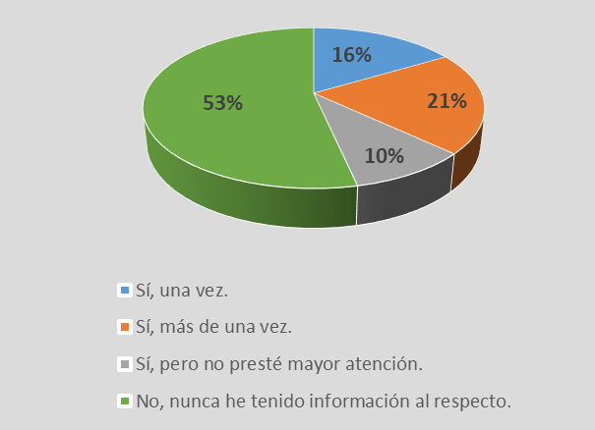

Figura 1. ¿Ha recibido alguna vez información para su capacitación sobre qué hacer ante casos de emergencias o catástrofes naturales en los lugares donde ha estudiado o trabajado?

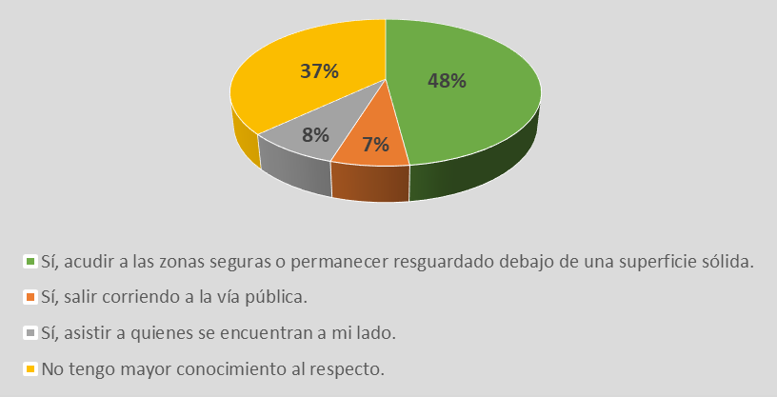

Figura 2. Si ocurriera una catástrofe natural en el lugar donde usted habita, trabaja o estudia actualmente, ¿sabe qué debería hacer?

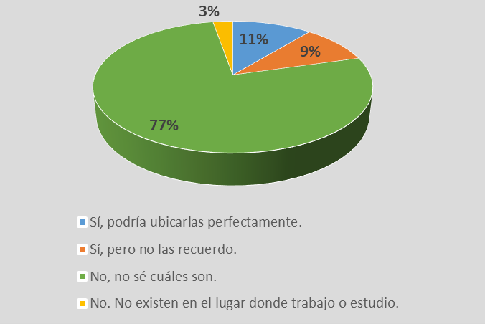

Figura 3. ¿Tiene conocimiento de cuáles son las zonas de infraestructura segura dentro de su centro de trabajo y/o lugar de estudios?

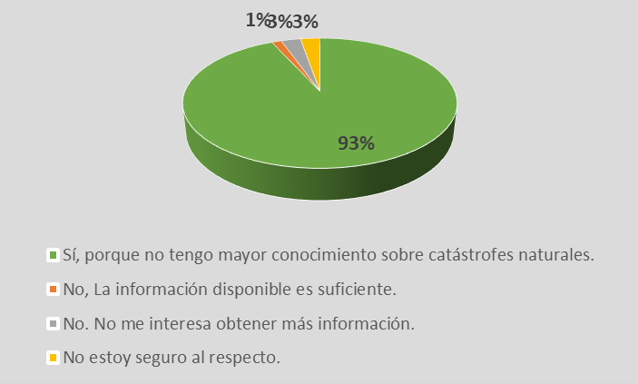

Figura 4. ¿Cree que es necesario tener más información sobre cómo actuar ante una catástrofe natural?

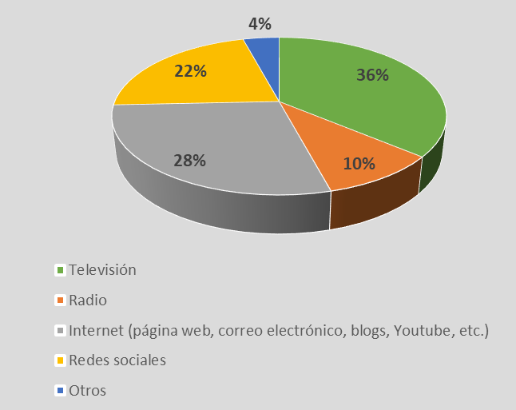

Figura 5. ¿Por qué medios de comunicación le gustaría informarse en relación con este tema?

